Lección 6: Hagamos libros de números (parte 1)
- Encontremos cosas para contar en nuestra escuela.

Calentamiento: Observa y pregúntate: Usemos todas las manos
¿Qué observas?
¿Qué te preguntas?

6.3: Centros: Momento de escoger
Escoge un centro.
Encuentra la pareja
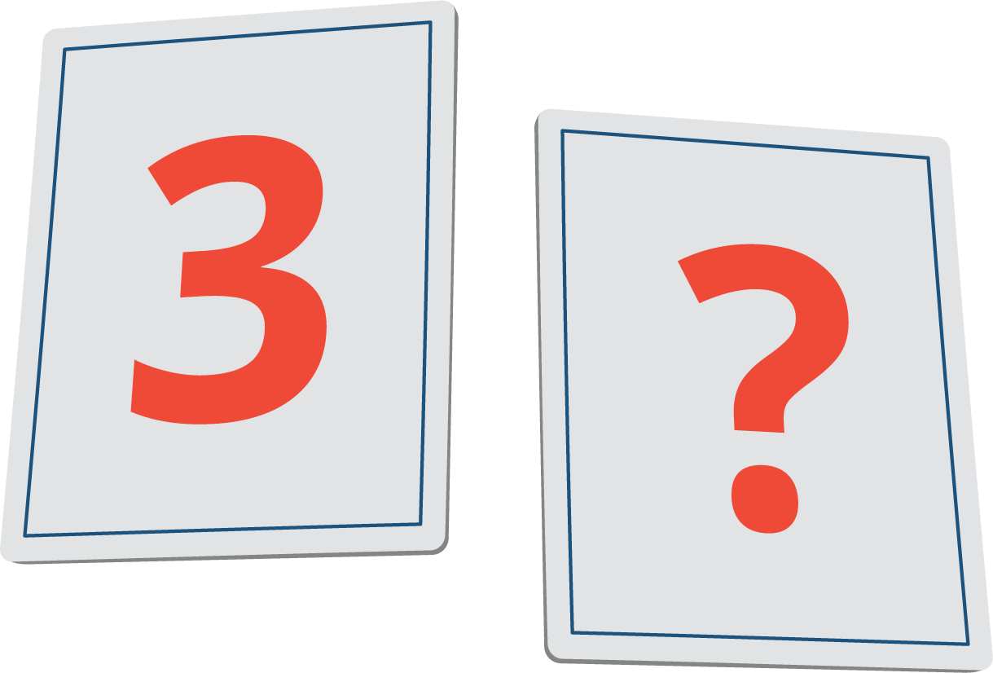
Historias matemáticas
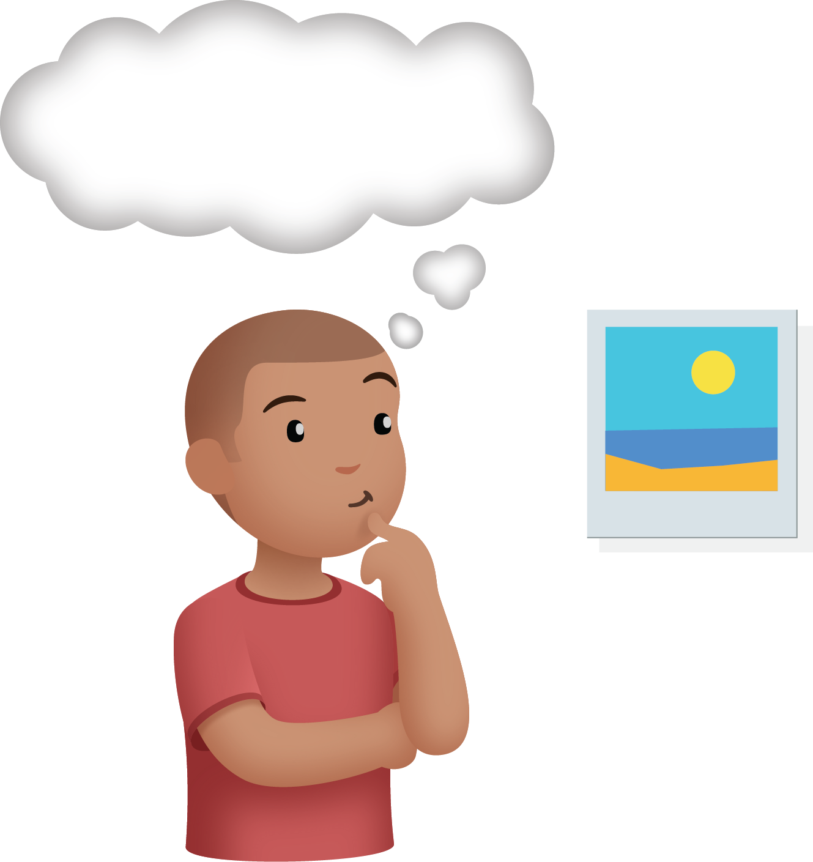
Construye figuras
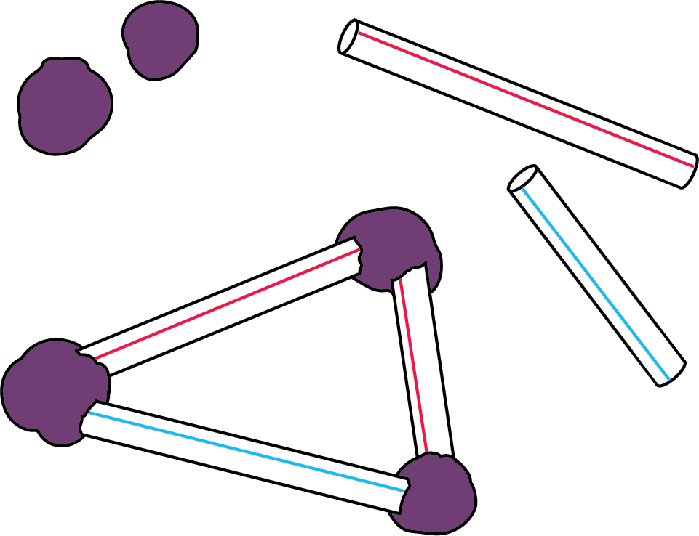
Formar o separar números
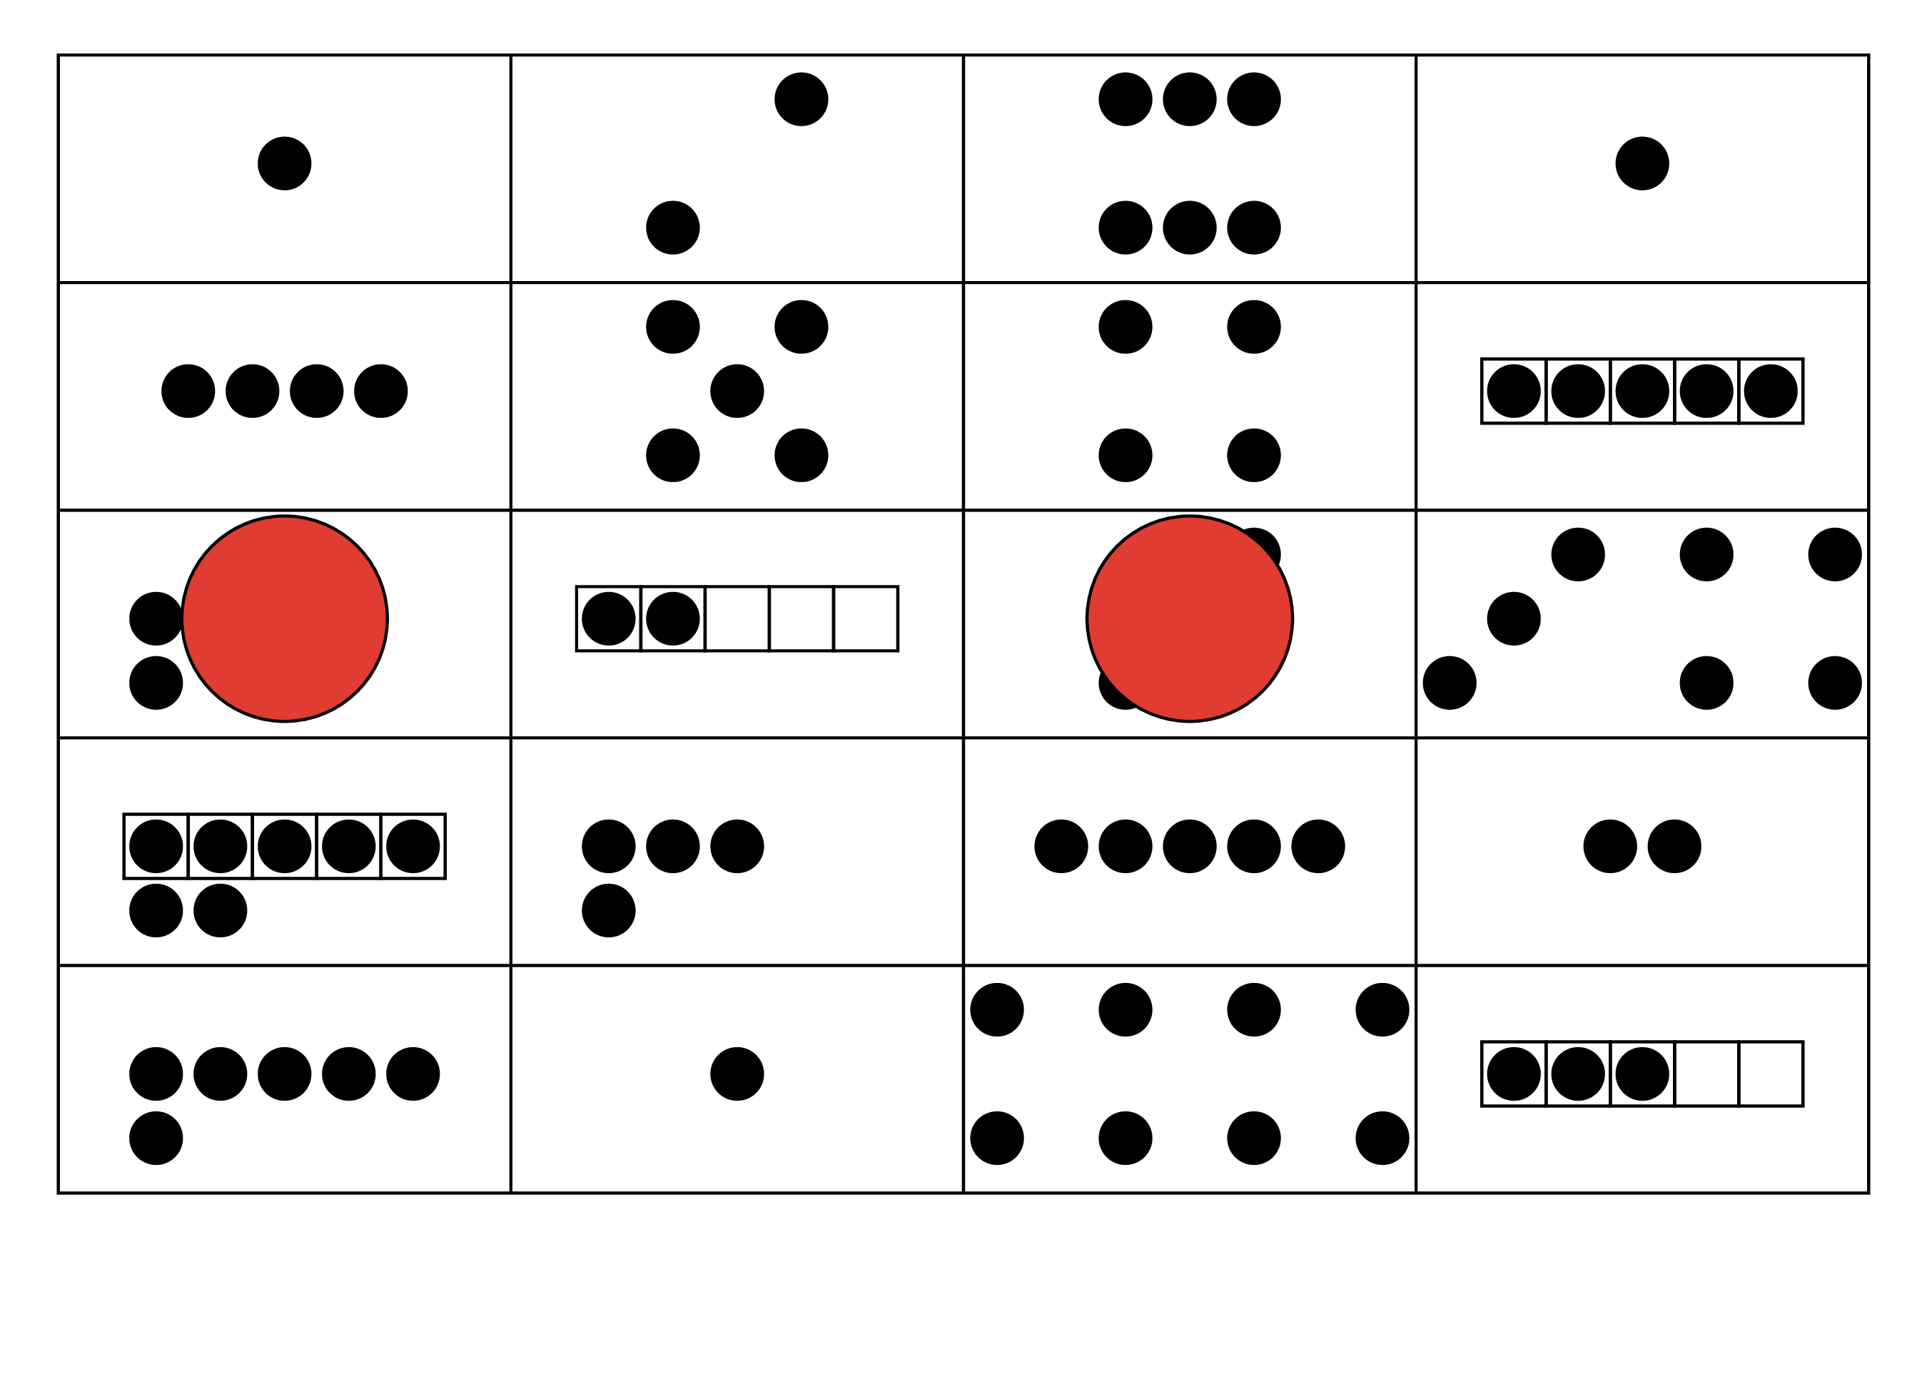
Libros de imágenes
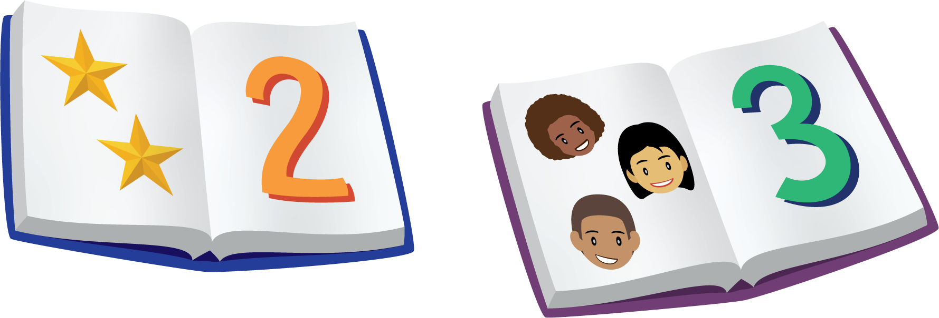
© CC BY 2021 Illustrative Mathematics®

